各位同学在查看时请点击全屏查看
2018年黔东南中考数学模拟试题
一、选择题（本题共10小题，每小题3分，共30分，只有一项符合题意要求）
1．﹣2015的相反数（ ）
A．﹣2015 B．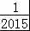 C．2015 D．﹣
2．下面四个几何体中，主视图是圆的几何体是（ ）
A．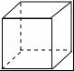 B．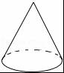 C．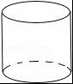 D．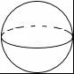
3．下列运算正确的是（ ）
A．a³•a³=a⁹ B．（﹣3a³）²=9a⁶ C．5a+3b=8ab D．（a+b）²=a²+b²
4．下列图形中，是轴对称图形的是（ ）
A．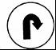 B．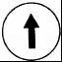 C．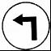 D．
5．下列图形中，单独选用一种图形不能进行平面镶嵌的是（ ）
A．正三角形 B．正六边形 C．正方形 D．正五边形
6．直尺与三角尺按如图所示的方式叠放在一起，在图中所标记的角中，与∠1互余的角有几个（ ）
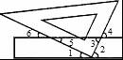
A．2个 B．3个 C．4个 D．6个
7．在平面中，下列命题为真命题的是（ ）
A．四个角相等的四边形是矩形 B．对角线垂直的四边形是菱形
C．对角线相等的四边形是矩形 D．四边相等的四边形是正方形
8．我省五个旅游景区门票票价如下表所示（单位：元），关于这五个景区票价的说法中，正确的是（ ）
景区名称 | 黄果树大瀑布 | 织金洞 | 玉舍森林滑雪 | 安顺龙宫 | 荔波小七孔
票价（元） | 180 | 120 | 200 | 130 | 180
A．平均数126 B．众数180 C．中位数200 D．极差70
9．已知关于x的一元二次方程（k﹣1）x²﹣2x+1=0有两个不相等的实数根，则k的取值范围是（ ）
A．k＜﹣2 B．k＜2 C．k＞2 D．k＜2且k≠1
10．下列图形中，阴影部分面积最大的是（ ）
A．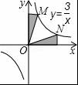 B．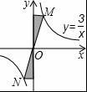 C．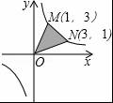 D．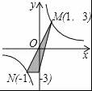
二、填空题（本题8小题，每小题4分，共计32分）
11．H7N9禽流感病毒的直径大约为0.0000000805米，用科学记数法表示为 米（保留两位有效数字）
12．因式分解：4x³﹣36x= ．
13．如图，添加一个条件： ，使△ADE∽△ACB，（写出一个即可）
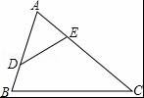
14．在六盘水市组织的“五城联创”演讲比赛中，小明等25人进入总决赛，赛制规定，13人早上参赛，12人下午参赛，小明抽到上午比赛的概率是 ．
15．如图，梯形ABCD中，AD∥BC，AD=4，AB=5，BC=10，CD的垂直平分线交BC于E，连接DE，则四边形ABED的周长等于 ．
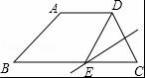
16．若⊙A和⊙B相切，它们的半径分别为8cm和2cm，则圆心距AB为 cm．
17．无论x取任何实数，代数式都有意义，则m的取值范围为 ．
18．把边长为1的正方形纸片OABC放在直线m上，OA边在直线m上，然后将正方形纸片绕着顶点A按顺时针方向旋转90°，此时，点O运动到了点O₁处（即点B处），点C运动到了点C₁处，点B运动到了点B₁处，又将正方形纸片AO₁C₁B₁绕B₁点，按顺时针方向旋转90°…，按上述方法经过4次旋转后，顶点O经过的总路程为 ，经过61次旋转后，顶点O经过的总路程为 ．
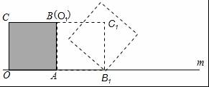
三、解答题（本题共7个小题，共88分，解答时应写出必要的文字说明，证明过程或演算步骤）
19．（1）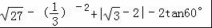+（2013﹣π）⁰
（2）先化简，再求值：（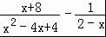 ）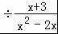，其中x²﹣4=0．
20．为了了解中学生参加体育活动的情况，某校对部分学生进行了调查，其中一个问题是：“你平均每天参加体育活动的时间是多少？”共有4个选项：
A.1.5小时以上 B.1﹣﹣1.5小时 C.0.5小时 D.0.5小时以下
根据调查结果绘制了两幅不完整的统计图．
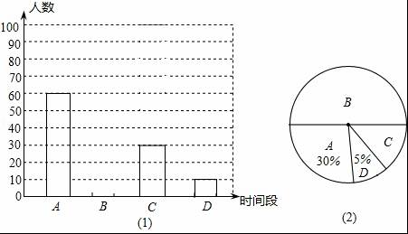
请你根据以上信息解答下列问题：
（1）本次调查活动采取了 调查方式．
（2）计算本次调查的学生人数和图（2）选项C的圆心角度数．
（3）请根据图（1）中选项B的部分补充完整．
（4）若该校有3000名学生，你估计该校可能有多少名学生平均每天参加体育活动的时间在0.5小时以下．
21．在Rt△ACB中，∠C=90°，点O在AB上，以O为圆心，OA长为半径的圆与AC，AB分别交于点D，E，且∠CBD=∠A．
（1）判断直线BD与⊙O的位置关系，并证明你的结论．
（2）若AD：AO=6：5，BC=3，求BD的长．
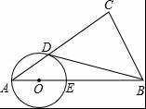
22．阅读材料：
关于三角函数还有如下的公式：
sin（α±β）=sinαcosβ±cosαsinβ
tan（α±β）=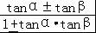
利用这些公式可以将一些不是特殊角的三角函数转化为特殊角的三角函数来求值．
例：tan15°=tan（45°﹣30°）=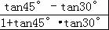=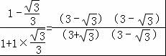=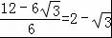
根据以上阅读材料，请选择适当的公式解答下面问题
（1）计算：sin15°；
（2）乌蒙铁塔是六盘水市标志性建筑物之一（图1），小华想用所学知识来测量该铁塔的高度，如图2，小华站在离塔底A距离7米的C处，测得塔顶的仰角为75°，小华的眼睛离地面的距离DC为1.62米，请帮助小华求出乌蒙铁塔的高度．（精确到0.1米，参考数据，）
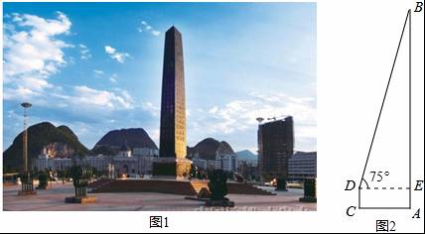
23．为了抓住2013年凉都消夏文化节的商机，某商场决定购进甲、乙两种纪念品，若购进甲种纪念品1件，乙种纪念品2件，需要160元；购进甲种纪念品2件，乙种纪念品3件，需要280元．
（1）购进甲乙两种纪念品每件各需要多少元？
（2）该商场决定购进甲乙两种纪念品100件，并且考虑市场需求和资金周转，用于购买这些纪念品的资金不少于6000元，同时又不能超过6430元，则该商场共有几种进货方案？
（3）若销售每件甲种纪念品可获利30元，每件乙种纪念品可获利12元，在第（2）问中的各种进货方案中，哪种方案获利最大？最大利润是多少元？
24．（1）观察发现
如图（1）：若点A、B在直线m同侧，在直线m上找一点P，使AP+BP的值最小，做法如下：
作点B关于直线m的对称点B′，连接AB′，与直线m的交点就是所求的点P，线段AB′的长度即为AP+BP的最小值．
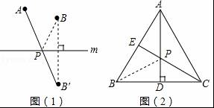
如图（2）：在等边三角形ABC中，AB=2，点E是AB的中点，AD是高，在AD上找一点P，使BP+PE的值最小，做法如下：
作点B关于AD的对称点，恰好与点C重合，连接CE交AD于一点，则这点就是所求的点P，故BP+PE的最小值为 ．
（2）实践运用
如图（3）：已知⊙O的直径CD为2，的度数为60°，点B是的中点，在直径CD上作出点P，使BP+AP的值最小，则BP+AP的最小值为 ．
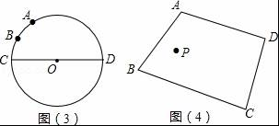
（3）拓展延伸
如图（4）：点P是四边形ABCD内一点，分别在边AB、BC上作出点M，点N，使PM+PN+MN的值最小，保留作图痕迹，不写作法．
25．已知．在Rt△OAB中，∠OAB=90°，∠BOA=30°，OA=，若以O为坐标原点，OA所在直线为x轴，建立如图所示的平面直角坐标系，点B在第一象限内，将Rt△OAB沿OB折叠后，点A落在第一象限内的点C处．
（1）求经过点O，C，A三点的抛物线的解析式．
（2）求抛物线的对称轴与线段OB交点D的坐标．
（3）线段OB与抛物线交于点E，点P为线段OE上一动点（点P不与点O，点E重合），过P点作y轴的平行线，交抛物线于点M，问：在线段OE上是否存在这样的点P，使得PD=CM？若存在，请求出此时点P的坐标；若不存在，请说明理由．
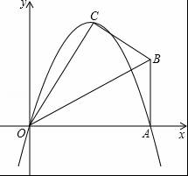
2018年黔东南中考数学模拟试题参考答案
一、选择题（本题共10小题，每小题3分，共30分，只有一项符合题意要求）
1．﹣2015的相反数（ ）
A．﹣2015 B．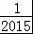 C．2015 D．﹣
【考点】相反数．
【分析】利用相反数的定义求解即可．
【解答】解：﹣2015的相反数是2015．
故选：C．
【点评】本题主要考查了相反数的定义，解题的关键是熟记相反数的定义．
2．下面四个几何体中，主视图是圆的几何体是（ ）
A．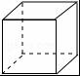 B．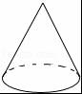 C．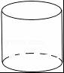 D．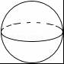
【考点】简单几何体的三视图．
【分析】根据主视图是从物体正面看所得到的图形，即可选出答案．
【解答】解：正方体的主视图是正方形，圆锥的主视图是三角形，圆柱体的主视图是长方形，球的主视图是圆，
故选：D．
【点评】本题考查了几何体的三视图，掌握定义是关键．注意所有的看到的棱都应表现在三视图中．
3．下列运算正确的是（ ）
A．a³•a³=a⁹ B．（﹣3a³）²=9a⁶ C．5a+3b=8ab D．（a+b）²=a²+b²
【考点】幂的乘方与积的乘方；合并同类项；同底数幂的乘法；完全平方公式．
【专题】计算题．
【分析】A、利用同底数幂的乘法法则计算得到结果，即可作出判断；
B、利用积的乘方与幂的乘方运算法则计算得到结果，即可作出判断；
C、本选项不能合并，错误；
D、利用完全平方公式展开得到结果，即可作出判断．
【解答】解：A、a³•a³=a⁶，故A错误；
B、（﹣3a³）²=9a⁶，故B正确；
C、5a+3b不能合并，故C错误；
D、（a+b）²=a²+2ab+b²，故D错误，
故选：B．
【点评】此题考查了积的乘方与幂的乘方，合并同类项，同底数幂的乘法，以及完全平方公式，熟练掌握公式及法则是解本题的关键．
4．下列图形中，是轴对称图形的是（ ）
A．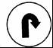 B．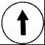 C．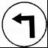 D．
【考点】轴对称图形．
【分析】根据轴对称图形的定义：如果一个图形沿一条直线折叠，直线两旁的部分能够互相重合，这个图形叫做轴对称图形，这条直线叫做对称轴，这时，我们也可以说这个图形关于这条直线（成轴）对称，进而得出答案．
【解答】解：A、不是轴对称图形，故A错误；
B、是轴对称图形，故B正确；
C、不是轴对称图形，故C错误；
D、不是轴对称图形，故D错误．
故选：B．
【点评】本题考查了轴对称图形的概念．轴对称图形的关键是寻找对称轴，图形两部分折叠后可重合．
5．下列图形中，单独选用一种图形不能进行平面镶嵌的是（ ）
A．正三角形 B．正六边形 C．正方形 D．正五边形
【考点】平面镶嵌（密铺）．
【分析】几何图形镶嵌成平面的关键是：围绕一点拼在一起的多边形的内角加在一起恰好组成一个周角．360°为正多边形一个内角的整数倍才能单独镶嵌．
【解答】解：A、正三角形的一个内角度数为180﹣360÷3=60°，是360°的约数，能镶嵌平面，不符合题意；
B、正六边形的一个内角度数为180﹣360÷6=120°，是360°的约数，能镶嵌平面，不符合题意；
C、正方形的一个内角度数为180﹣360÷4=90°，是360°的约数，能镶嵌平面，不符合题意；
D、正五边形的一个内角度数为180﹣360÷5=108°，不是360°的约数，不能镶嵌平面，符合题意．
故选：D．
【点评】本题考查了平面密铺的知识，注意掌握只用一种正多边形镶嵌，只有正三角形，正四边形，正六边形三种正多边形能镶嵌成一个平面图案．
6．直尺与三角尺按如图所示的方式叠放在一起，在图中所标记的角中，与∠1互余的角有几个（ ）
A．2个 B．3个 C．4个 D．6个
【考点】余角和补角．
【专题】计算题．
【分析】本题要注意到∠1与∠2互余，并且直尺的两边互相平行，可以考虑平行线的性质．
【解答】解：与∠1互余的角有∠2，∠3，∠4；一共3个．
故选：B．
【点评】正确观察图形，由图形联想到学过的定理是数学学习的一个基本要求．
7．在平面中，下列命题为真命题的是（ ）
A．四个角相等的四边形是矩形 B．对角线垂直的四边形是菱形
C．对角线相等的四边形是矩形 D．四边相等的四边形是正方形
【考点】命题与定理．
【分析】分别根据矩形、菱形、正方形的判定与性质分别判断得出即可．
【解答】解：A、根据四边形的内角和得出，四个角相等的四边形即四个内角是直角，故此四边形是矩形，故A正确；
B、只有对角线互相平分且垂直的四边形是菱形，故B错误；
C、对角线互相平分且相等的四边形是矩形，故C错误；
D、四边相等的四边形是菱形，故D错误．
故选：A．
【点评】此题主要考查了矩形、菱形、正方形的判定与性质，正确把握相关定理是解题关键．
8．我省五个旅游景区门票票价如下表所示（单位：元），关于这五个景区票价的说法中，正确的是（ ）
景区名称 | 黄果树大瀑布 | 织金洞 | 玉舍森林滑雪 | 安顺龙宫 | 荔波小七孔
票价（元） | 180 | 120 | 200 | 130 | 180
A．平均数126 B．众数180 C．中位数200 D．极差70
【考点】极差；算术平均数；中位数；众数．
【分析】根据极差、众数及中位数的定义，结合选项进行判断即可．
【解答】解：将数据从小到大排列为：120，130，180，180，200，
A、平均数=×（120+130+180+180+200）=162，故A错误；
B、众数为180，故B正确；
C、中位数为180，故C错误；
D、极差为200﹣120=80，故D错误；
故选：B．
【点评】本题考查了中位数、众数、平均数及极差的知识，掌握各部分的定义是关键，在判断中位数的时候一样要将数据重新排列．
9．已知关于x的一元二次方程（k﹣1）x²﹣2x+1=0有两个不相等的实数根，则k的取值范围是（ ）
A．k＜﹣2 B．k＜2 C．k＞2 D．k＜2且k≠1
【考点】根的判别式；一元二次方程的定义．
【专题】计算题；压轴题．
【分析】根据方程有两个不相等的实数根，得到根的判别式的值大于0列出关于k的不等式，求出不等式的解集即可得到k的范围．
【解答】解：根据题意得：△=b²﹣4ac=4﹣4（k﹣1）=8﹣4k＞0，且k﹣1≠0，
解得：k＜2，且k≠1．
故选：D．
【点评】此题考查了根的判别式，以及一元二次方程的定义，弄清题意是解本题的关键．
10．下列图形中，阴影部分面积最大的是（ ）
A．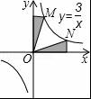 B．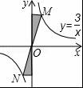 C．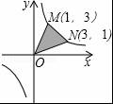 D．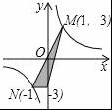
【考点】反比例函数系数k的几何意义．
【专题】压轴题．
【分析】分别根据反比例函数系数k的几何意义以及三角形面积求法以及梯形面积求法得出即可．
【解答】解：A、根据反比例函数系数k的几何意义，阴影部分面积和为：xy=3，
B、根据反比例函数系数k的几何意义，阴影部分面积和为：3，
C、根据反比例函数系数k的几何意义，以及梯形面积求法可得出：
阴影部分面积为：3+×（1+3）×2﹣﹣=4，
D、根据M，N点的坐标以及三角形面积求法得出，阴影部分面积为：×1×6=3，
阴影部分面积最大的是4．
故选：C．
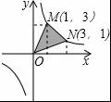
【点评】此题主要考查了反比例函数系数k的几何意义以及三角形面积求法等知识，将图形正确分割得出阴影部分面积是解题关键．
二、填空题（本题8小题，每小题4分，共计32分）
11．H7N9禽流感病毒的直径大约为0.0000000805米，用科学记数法表示为 8.1×10^{﹣8} 米（保留两位有效数字）
【考点】科学记数法与有效数字．
【分析】首先利用科学记数法表示，再保留有效数字，有效数字的计算方法是：从左边第一个不是0的数字起，后面所有的数字都是有效数字．用科学记数法表示的数的有效数字只与前面的a有关，与10的多少次方无关．
【解答】解：0.000 0000 805=8.05×10^{﹣8}≈8.1×10^{﹣8}，
故答案为：8.1×10^{﹣8}．
【点评】此题主要考查科学记数法的表示方法，以及用科学记数法表示的数的有效数字的确定方法．
12．因式分解：4x³﹣36x= 4x（x+3）（x﹣3） ．
【考点】提公因式法与公式法的综合运用．
【分析】首先提公因式4x，然后利用平方差公式即可分解．
【解答】解：原式=4x（x²﹣9）=4x（x+3）（x﹣3）．
故答案为：4x（x+3）（x﹣3）．
【点评】本题考查了用提公因式法和公式法进行因式分解，一个多项式有公因式首先提取公因式，然后再用其他方法进行因式分解，同时因式分解要彻底，直到不能分解为止．
13．如图，添加一个条件： ∠ADE=∠ACB ，使△ADE∽△ACB，（写出一个即可）
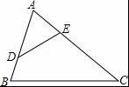
【考点】相似三角形的判定．
【专题】开放型．
【分析】相似三角形的判定有三种方法：
①三边法：三组对应边的比相等的两个三角形相似；
②两边及其夹角法：两组对应边的比相等且夹角对应相等的两个三角形相似；
③两角法：有两组角对应相等的两个三角形相似．
由此可得出可添加的条件．
【解答】解：由题意得，∠A=∠A（公共角），
则可添加：∠ADE=∠ACB，利用两角法可判定△ADE∽△ACB．
故答案可为：∠ADE=∠ACB（答案不唯一）．
【点评】本题考查了相似三角形的判定，解答本题的关键是熟练掌握三角形相似的三种判定方法，本题答案不唯一．
14．在六盘水市组织的“五城联创”演讲比赛中，小明等25人进入总决赛，赛制规定，13人早上参赛，12人下午参赛，小明抽到上午比赛的概率是 ．
【考点】概率公式．
【分析】一共有25人参加比赛，其中13人早上参赛，利用概率公式即可求出小明抽到上午比赛的概率．
【解答】解：∵在六盘水市组织的“五城联创”演讲比赛中，小明等25人进入总决赛，
又∵赛制规定，13人早上参赛，12人下午参赛，
∴小明抽到上午比赛的概率是：．
故答案为：．
【点评】此题考查了概率公式的应用．注意概率=所求情况数与总情况数之比．
15．如图，梯形ABCD中，AD∥BC，AD=4，AB=5，BC=10，CD的垂直平分线交BC于E，连接DE，则四边形ABED的周长等于 19 ．
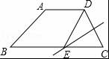
【考点】梯形；线段垂直平分线的性质．
【分析】根据线段垂直平分线上的点到线段两端点的距离相等可得DE=CE，然后求出四边形ABED的周长=AD+AB+BC，然后代入数据进行计算即可得解．
【解答】解：∵CD的垂直平分线交BC于E，
∴DE=CE，
∴四边形ABED的周长=AD+AB+BE+DE=AD+AB+BC，
∵AD=4，AB=5，BC=10，
∴四边形ABED的周长=4+5+10=19．
故答案为：19．
【点评】本题考查了梯形，线段垂直平分线上的点到线段两端点的距离相等的性质，熟记线段垂直平分线的性质是解题的关键．
16．若⊙A和⊙B相切，它们的半径分别为8cm和2cm，则圆心距AB为 10或6 cm．
【考点】圆与圆的位置关系．
【专题】分类讨论．
【分析】本题应分内切和外切两种情况讨论．
【解答】解：∵⊙A和⊙B相切，
∴①当外切时，圆心距AB=8+2=10cm，
②当内切时，圆心距AB=8﹣2=6cm．
故答案为：10或6．
【点评】本题考查了由两圆位置关系来判断半径和圆心距之间数量关系的方法．
外切时P=R+r；内切时P=R﹣r；注意分情况讨论．
17．无论x取任何实数，代数式都有意义，则m的取值范围为 m≥9 ．
【考点】二次根式有意义的条件；非负数的性质：偶次方；配方法的应用．
【专题】压轴题．
【分析】二次根式的被开方数是非负数，即x²﹣6x+m=（x﹣3）²﹣9+m≥0，所以（x﹣3）²≥9﹣m．通过偶次方（x﹣3）²是非负数可求得9﹣m≤0，则易求m的取值范围．
【解答】解：由题意，得
x²﹣6x+m≥0，即（x﹣3）²﹣9+m≥0，
∵（x﹣3）²≥0，要使得（x﹣3）²﹣9+m恒大于等于0，
∴m﹣9≥0，
∴m≥9，
故答案为：m≥9．
【点评】考查了二次根式的意义和性质．概念：式子（a≥0）叫二次根式．性质：二次根式中的被开方数必须是非负数，否则二次根式无意义．
18．把边长为1的正方形纸片OABC放在直线m上，OA边在直线m上，然后将正方形纸片绕着顶点A按顺时针方向旋转90°，此时，点O运动到了点O₁处（即点B处），点C运动到了点C₁处，点B运动到了点B₁处，又将正方形纸片AO₁C₁B₁绕B₁点，按顺时针方向旋转90°…，按上述方法经过4次旋转后，顶点O经过的总路程为 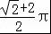 ，经过61次旋转后，顶点O经过的总路程为 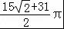 ．
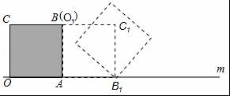
【考点】弧长的计算；正方形的性质；旋转的性质．
【专题】压轴题．
【分析】为了便于标注字母，且更清晰的观察，每次旋转后向右稍微平移一点，作出前几次旋转后的图形，点O的第1次旋转路线是以正方形的边长为半径，以90°圆心角的扇形，第2次旋转路线是以正方形的对角线长为半径，以90°圆心角的扇形，第3次旋转路线是以正方形的边长为半径，以90°圆心角的扇形；
①根据弧长公式列式进行计算即可得解；
②求出61次旋转中有几个4次，然后根据以上的结论进行计算即可求解．
【解答】解：如图，为了便于标注字母，且位置更清晰，每次旋转后不防向右移动一点，
第1次旋转路线是以正方形的边长为半径，以90°圆心角的扇形，路线长为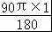=；
第2次旋转路线是以正方形的对角线长为半径，以90°圆心角的扇形，路线长为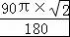=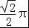；
第3次旋转路线是以正方形的边长为半径，以90°圆心角的扇形，路线长为=；
第4次旋转点O没有移动，旋转后与最初正方形的放置相同，
因此4次旋转，顶点O经过的路线长为+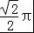+=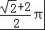；
∵61÷4=15…1，
∴经过61次旋转，顶点O经过的路程是4次旋转路程的15倍加上第1次路线长，即×15+=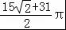．
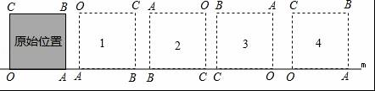
故答案为：；．
【点评】本题考查了旋转变换的性质，正方形的性质以及弧长的计算，读懂题意，并根据题意作出图形更形象直观，且有利于旋转变换规律的发现．
三、解答题（本题共7个小题，共88分，解答时应写出必要的文字说明，证明过程或演算步骤）
19．（1）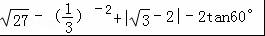+（2013﹣π）⁰
（2）先化简，再求值：（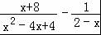 ）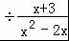，其中x²﹣4=0．
【考点】分式的化简求值；实数的运算；零指数幂；负整数指数幂．
【专题】计算题．
【分析】（1）分别根据0指数幂、负整数指数幂的计算法则及绝对值的性质、特殊角的三角函数值计算出各数，再根据实数混合运算的法则进行计算即可；
（2）先根据分式混合运算的法则把原式进行化简，再根据x²﹣4=0求出x的值代入进行计算即可．
【解答】解：（1）原式=3﹣9+2﹣﹣2×+1
=3﹣7﹣3+1=﹣6；
（2）原式=（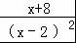+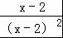）÷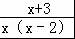
=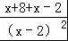×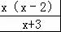
=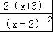×
=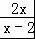，
∵x²﹣4=0，
∴x₁=2（舍去），x₂=﹣2，
∴原式=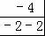=1．
【点评】本题考查的是分式的化简求值及实数的运算，在解（2）时要注意x的取值要保证分式有意义．
20．为了了解中学生参加体育活动的情况，某校对部分学生进行了调查，其中一个问题是：“你平均每天参加体育活动的时间是多少？”共有4个选项：
A.1.5小时以上 B.1﹣﹣1.5小时 C.0.5小时 D.0.5小时以下
根据调查结果绘制了两幅不完整的统计图．
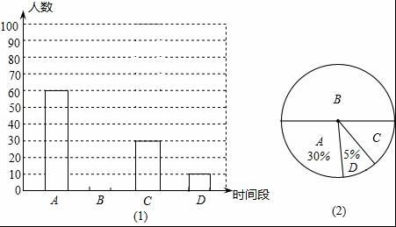
请你根据以上信息解答下列问题：
（1）本次调查活动采取了 抽样 调查方式．
（2）计算本次调查的学生人数和图（2）选项C的圆心角度数．
（3）请根据图（1）中选项B的部分补充完整．
（4）若该校有3000名学生，你估计该校可能有多少名学生平均每天参加体育活动的时间在0.5小时以下．
【考点】条形统计图；用样本估计总体；扇形统计图．
【分析】（1）根据题意可得这次调查是抽样调查；
（2）利用选A的人数÷选A的人数所占百分比即可算出总数；再利用360°×选C的人数所占百分比即可得到圆心角度数；
（3）用总数减去选A、C、D的人数即可得到选B的人数，再补全图形即可；
（4）根据样本估计总体的方法计算即可．
【解答】解：（1）抽样调查；
（2）本次调查的学生人数：60÷30%=200（人），
选项C的圆心角度数：360°×=54°；
（3）选B的人数：200﹣60﹣30﹣10=100（人），如图所示：
（4）3000×5%=150（人），
答：该校可能有150名学生平均每天参加体育活动的时间在0.5小时以下．
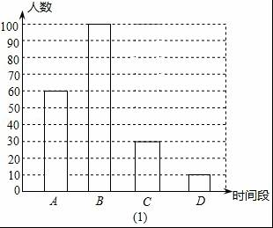
【点评】此题主要考查了条形统计图和扇形统计图的综合运用，读懂统计图，从不同的统计图中得到必要的信息是解决问题的关键．条形统计图能清楚地表示出每个项目的数据；扇形统计图直接反映部分占总体的百分比大小．
21．在Rt△ACB中，∠C=90°，点O在AB上，以O为圆心，OA长为半径的圆与AC，AB分别交于点D，E，且∠CBD=∠A．
（1）判断直线BD与⊙O的位置关系，并证明你的结论．
（2）若AD：AO=6：5，BC=3，求BD的长．
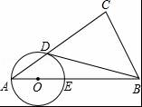
【考点】切线的判定．
【分析】（1）连接OD，DE，求出∠ADE=90°=∠C推出DE∥BC，∴∠EDB=∠CBD=∠A，根据∠A+∠OED=90°，求出∠EDB+∠ODE=90°，根据切线的判定推出即可；
（2）求出AD：AE：DE=6：10：8，求出△ADE∽△BCD，推出AD：AE：DE=BC：BD：CD=6：10：8，代入求出即可．
【解答】（1）直线BD与⊙O的位置关系是相切，
证明：连接OD，DE，
∵∠C=90°，
∴∠CBD+∠CDB=90°，
∵∠A=∠CBD，
∴∠A+∠CDB=90°，
∵OD=OA，
∴∠A=∠ADO，
∴∠ADO+∠CDB=90°，
∴∠ODB=180°﹣90°=90°，
∴OD⊥BD，
∵OD为半径，
∴BD是⊙O切线；
（2）解：∵AD：AO=6：5，
∴AD：AE=6：10，
∴AD：AE：DE=6：10：8，
∵AE是直径，
∴∠ADE=∠C=90°，
∵∠CBD=∠A，
∴△ADE∽△BCD，
∴AD：AE：DE=BC：BD：CD=6：10：8，
即BC：BD=6：10，
∵BC=3，
∴BD=5．
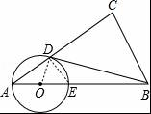
【点评】本题考查了切线的判定，平行线性质和判定，等腰三角形性质和判定，相似三角形的性质和判定的应用，主要考查学生的推理能力．
22．阅读材料：
关于三角函数还有如下的公式：
sin（α±β）=sinαcosβ±cosαsinβ
tan（α±β）=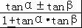
利用这些公式可以将一些不是特殊角的三角函数转化为特殊角的三角函数来求值．
例：tan15°=tan（45°﹣30°）=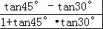=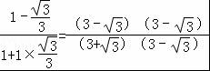=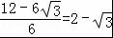
根据以上阅读材料，请选择适当的公式解答下面问题
（1）计算：sin15°；
（2）乌蒙铁塔是六盘水市标志性建筑物之一（图1），小华想用所学知识来测量该铁塔的高度，如图2，小华站在离塔底A距离7米的C处，测得塔顶的仰角为75°，小华的眼睛离地面的距离DC为1.62米，请帮助小华求出乌蒙铁塔的高度．（精确到0.1米，参考数据，）
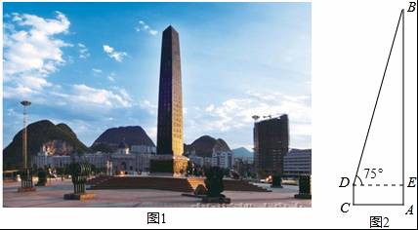
【考点】解直角三角形的应用-仰角俯角问题．
【分析】（1）把15°化为45°﹣30°以后，再利用公式sin（α±β）=sinαcosβcosasinβ计算，即可求出sin15°的值；
（2）先根据锐角三角函数的定义求出BE的长，再根据AB=AE+BE即可得出结论．
【解答】解：（1）sin15°=sin（45°﹣30°）=sin45°cos30°﹣cos45°sin30°=×﹣×=﹣=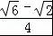；
（2）在Rt△BDE中，∵∠BED=90°，∠BDE=75°，DE=AC=7米，
∴BE=DE•tan∠BDE=DE•tan75°．
∵tan75°=tan（45°+30°）=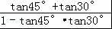=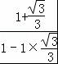=2+，
∴BE=7（2+）=14+7，
∴AB=AE+BE=1.62+14+7≈27.7（米）．
答：乌蒙铁塔的高度约为27.7米．
【点评】本题考查了：
（1）特殊角的三角函数值的应用，属于新题型，解题的关键是根据题目中所给信息结合特殊角的三角函数值来求解．
（2）解直角三角形的应用﹣仰角俯角问题，先根据锐角三角函数的定义得出BE的长是解题的关键．
23．为了抓住2013年凉都消夏文化节的商机，某商场决定购进甲、乙两种纪念品，若购进甲种纪念品1件，乙种纪念品2件，需要160元；购进甲种纪念品2件，乙种纪念品3件，需要280元．
（1）购进甲乙两种纪念品每件各需要多少元？
（2）该商场决定购进甲乙两种纪念品100件，并且考虑市场需求和资金周转，用于购买这些纪念品的资金不少于6000元，同时又不能超过6430元，则该商场共有几种进货方案？
（3）若销售每件甲种纪念品可获利30元，每件乙种纪念品可获利12元，在第（2）问中的各种进货方案中，哪种方案获利最大？最大利润是多少元？
【考点】一元一次不等式组的应用；二元一次方程组的应用．
【分析】（1）设购进甲乙两种纪念品每件各需要x元和y元，根据购进甲种纪念品1件，乙种纪念品2件，需要160元；购进甲种纪念品2件，乙种纪念品3件，需要280元列出方程，求出x，y的值即可；
（2）设购进甲种纪念品a件，则乙种纪念品（100﹣a）件，根据购进甲乙两种纪念品100件和购买这些纪念品的资金不少于6000元，同时又不能超过6430元列出不等式组，求出a的取值范围，再根据a只能取整数，得出进货方案；
（3）根据实际情况计算出各种方案的利润，比较即可．
【解答】解：（1）设购进甲乙两种纪念品每件各需要x元和y元，根据题意得：
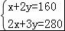，
解得：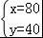，
答：购进甲乙两种纪念品每件各需要80元和40元；
（2）设购进甲种纪念品a件，则乙种纪念品（100﹣a）件，根据题意得：
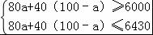，
解得：50≤a≤，
∵a只能取整数，a=50，51，52，53，54，55，56，57，58，59，60，
∴共11种进货方案，
方案1：购进甲种纪念品50件，则购进乙种纪念品50件；
方案2：购进甲种纪念品51件，则购进乙种纪念品49件；
方案3：购进甲种纪念品52件，则购进乙种纪念品48件；
方案4：购进甲种纪念品53件，则购进乙种纪念品47件；
方案5：购进甲种纪念品54件，则购进乙种纪念品46件；
方案6：购进甲种纪念品55件，则购进乙种纪念品45件；
方案7：购进甲种纪念品56件，则购进乙种纪念品44件；
方案8：购进甲种纪念品57件，则购进乙种纪念品43件；
方案9：购进甲种纪念品58件，则购进乙种纪念品42件；
方案10：购进甲种纪念品59件，则购进乙种纪念品41件；
方案11：购进甲种纪念品60件，则购进乙种纪念品40件；
（3）因为甲种纪念品获利最高，
所以甲种纪念品的数量越多总利润越高，
因此选择购进甲种纪念品60件，购进乙种纪念品40件利润最高，
总利润=60×30+40×12=2280（元）
则购进甲种纪念品60件，购进乙种纪念品40件时，可获最大利润，最大利润是2280元．
【点评】此题考查了一元一次不等式组的应用和二元一次方程组的应用，读懂题意，找到相应的关系，列出式子是解题的关键，注意第二问应求得整数解．
24．（1）观察发现
如图（1）：若点A、B在直线m同侧，在直线m上找一点P，使AP+BP的值最小，做法如下：
作点B关于直线m的对称点B′，连接AB′，与直线m的交点就是所求的点P，线段AB′的长度即为AP+BP的最小值．
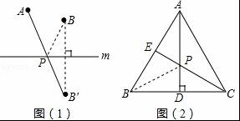
如图（2）：在等边三角形ABC中，AB=2，点E是AB的中点，AD是高，在AD上找一点P，使BP+PE的值最小，做法如下：
作点B关于AD的对称点，恰好与点C重合，连接CE交AD于一点，则这点就是所求的点P，故BP+PE的最小值为 ．
（2）实践运用
如图（3）：已知⊙O的直径CD为2，的度数为60°，点B是的中点，在直径CD上作出点P，使BP+AP的值最小，则BP+AP的最小值为 ．
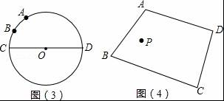
（3）拓展延伸
如图（4）：点P是四边形ABCD内一点，分别在边AB、BC上作出点M，点N，使PM+PN+MN的值最小，保留作图痕迹，不写作法．
【考点】圆的综合题；轴对称-最短路线问题．
【专题】压轴题．
【分析】（1）观察发现：利用作法得到CE的长为BP+PE的最小值；由AB=2，点E是AB的中点，根据等边三角形的性质得到CE⊥AB，∠BCE=∠BCA=30°，BE=1，再根据含30度的直角三角形三边的关系得CE=；
（2）实践运用：过B点作弦BE⊥CD，连结AE交CD于P点，连结OB、OE、OA、PB，根据垂径定理得到CD平分BE，即点E与点B关于CD对称，则AE的长就是BP+AP的最小值；
由于的度数为60°，点B是的中点得到∠BOC=30°，∠AOC=60°，所以∠AOE=60°+30°=90°，于是可判断△OAE为等腰直角三角形，则AE=OA=；
（3）拓展延伸：分别作出点P关于AB和BC的对称点E和F，然后连结EF，EF交AB于M、交BC于N．
【解答】解：（1）观察发现
如图（2），CE的长为BP+PE的最小值，
∵在等边三角形ABC中，AB=2，点E是AB的中点
∴CE⊥AB，∠BCE=∠BCA=30°，BE=1，
∴CE=BE=；
故答案为：；
（2）实践运用
如图（3），过B点作弦BE⊥CD，连结AE交CD于P点，连结OB、OE、OA、PB，
∵BE⊥CD，
∴CD平分BE，即点E与点B关于CD对称，
∵的度数为60°，点B是的中点，
∴∠BOC=30°，∠AOC=60°，
∴∠EOC=30°，
∴∠AOE=60°+30°=90°，
∵OA=OE=1，
∴AE=OA=，
∵AE的长就是BP+AP的最小值．
故答案为：；
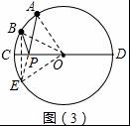
（3）拓展延伸
作法：1、作点P关于直线AB的对称点E，
2、作点P关于直线BC的对称点F，
3、连接EF交AB于M，交BC于N，
则PM+PN+MN的值最小；
如图（4）
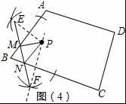
【点评】本题考查了圆的综合题：弧、弦和圆心角之间的关系以及圆周角定理在有关圆的几何证明中经常用到，同时熟练掌握等边三角形的性质以及轴对称﹣最短路径问题．
25．已知．在Rt△OAB中，∠OAB=90°，∠BOA=30°，OA=，若以O为坐标原点，OA所在直线为x轴，建立如图所示的平面直角坐标系，点B在第一象限内，将Rt△OAB沿OB折叠后，点A落在第一象限内的点C处．
（1）求经过点O，C，A三点的抛物线的解析式．
（2）求抛物线的对称轴与线段OB交点D的坐标．
（3）线段OB与抛物线交于点E，点P为线段OE上一动点（点P不与点O，点E重合），过P点作y轴的平行线，交抛物线于点M，问：在线段OE上是否存在这样的点P，使得PD=CM？若存在，请求出此时点P的坐标；若不存在，请说明理由．
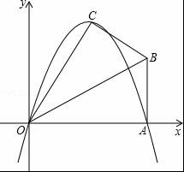
【考点】二次函数综合题．
【专题】压轴题．
【分析】（1）在Rt△AOB中，根据AO的长和∠BOA的度数，可求得OB的长，根据折叠的性质即可得到OA=OC，且∠BOC=∠BOA=30°，过C作CD⊥x轴于D，即可根据∠COD的度数和OC的长求得CD、OD的值，从而求出点C、A的坐标，将A、C、O的坐标代入抛物线的解析式中，通过联立方程组即可求出待定系数的值，从而确定该抛物线的解析式．
（2）求出直线BO的解析式，进而利用x=求出y的值，即可得出D点坐标；
（3）根据（1）所得抛物线的解析式可得到其顶点的坐标（即C点），设直线MP与x轴的交点为N，且PN=t，在Rt△OPN中，根据∠PON的度数，易得PN、ON的长，即可得到点P的坐标，然后根据点P的横坐标和抛物线的解析式可求得M点的纵坐标，过M作MF⊥CD（即抛物线对称轴）于F，过P作PQ⊥CD于Q，若PD=CM，那么CF=QD，根据C、M、P、D四点纵坐标，易求得CF、QD的长，联立两式即可求出此时t的值，从而求得点P的坐标．
【解答】解：（1）过点C作CH⊥x轴，垂足为H；
∵在Rt△OAB中，∠OAB=90°，∠BOA=30°，OA=，
∴OB=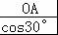=4，AB=2；
由折叠的性质知：∠COB=30°，OC=AO=2，
∴∠COH=60°，OH=，CH=3；
∴C点坐标为（，3）．
∵O点坐标为：（0，0），
∴抛物线解析式为y=ax²+bx（a≠0），
∵图象经过C（，3）、A（2，0）两点，
∴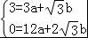，
解得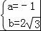；
∴此抛物线的函数关系式为：y=﹣x²+2x．
（2）∵AO=2，AB=2，
∴B点坐标为：（2，2），
∴设直线BO的解析式为：y=kx，
则2=2k，
解得：k=，
∴y=x，
∵y=﹣x²+2x的对称轴为直线x=﹣=﹣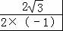=，
∴将两函数联立得出：y=×=1，
∴抛物线的对称轴与线段OB交点D的坐标为：（，1）；
（3）存在．
∵y=﹣x²+2x的顶点坐标为（，3），
即为点C，MP⊥x轴，垂足为N，设PN=t；
∵∠BOA=30°，
∴ON=t，
∴P（t，t）；
作PQ⊥CD，垂足为Q，MF⊥CD，垂足为F；
把x=t代入y=﹣x²+2x，
得y=﹣3t²+6t，
∴M（t，﹣3t²+6t），F（，﹣3t²+6t），
同理：Q（，t），D（，1）；
要使PD=CM，只需CF=QD，
即3﹣（﹣3t²+6t）=|t﹣1|，
解得t=，t=1（不合题意舍去），t=，
∴P点坐标为（，），或（，），
∴存在满足条件的P点，使得PD=CM，此时P点坐标为（，）或（，）．
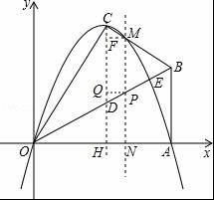
【点评】此题主要考查了图形的旋转变化、解直角三角形、二次函数解析式的确定等重要知识点，表示出P点坐标利用CF=QD求出是解题关键．

